|  |  |
| --- | --- |
| **导**  **读** | 党团工作   * 党建引领 共建共享 | 音乐学院多篇党建工作报道被“山西智慧党建”平台采纳转推 * 音乐学院组织观看《初心泯灭的歧路》警示教育片主题党日活动 * 传承红色圣火 弘扬革命精神 | 音乐学院团委会第二届配音大赛圆满举行 * 音乐学院组织开展“不忘初心，牢记使命”主题教育班会 * 音乐学院团委会社会实践部组织开展"参观山西青铜博物馆"活动 |
| 教学科研   * 音乐学院“心系科院、爱岗敬业”演讲比赛初赛 * 笔尖描绘事实 镜头传递冷暖 | 音乐学院举办第五届大学生职业技能微电影项目决赛 * 我院教师在第六届“心系科院、爱岗敬业”演讲比赛决赛中以优异表现引起全校热烈反响 * 向未来奋进 |

**2019年12月02日 农历十一月初七 第6期 总第6期**

**山西应用科技学院音乐学院报**

## · 党建引领 共建共享 | 音乐学院多篇党建工作报道被“山西智慧党建”平台采纳转推

在全党开展“不忘初心、牢记使命”主题教育学习以及省委十一届九次全会召开之际，音乐学院党总支加大工作力度，以多

种形式开展党建工作并取得显著成效，后续报道更是通过多个平台宣传推送，力求营造浓厚的党建氛围。其中，我院的二十余篇报道被“山西智慧党建”平台采纳并转推，这是对我院党建工作的充分肯定，我院必将以此为契机，更加积极有效的开展党建工作，以求真务实、真抓实干的魄力和精神，切实抓好党的建设各项工作，培养优秀的新时代人才，为推进新时代中国特色社会主义的伟大事业提供坚强的组织保障和人才支撑。

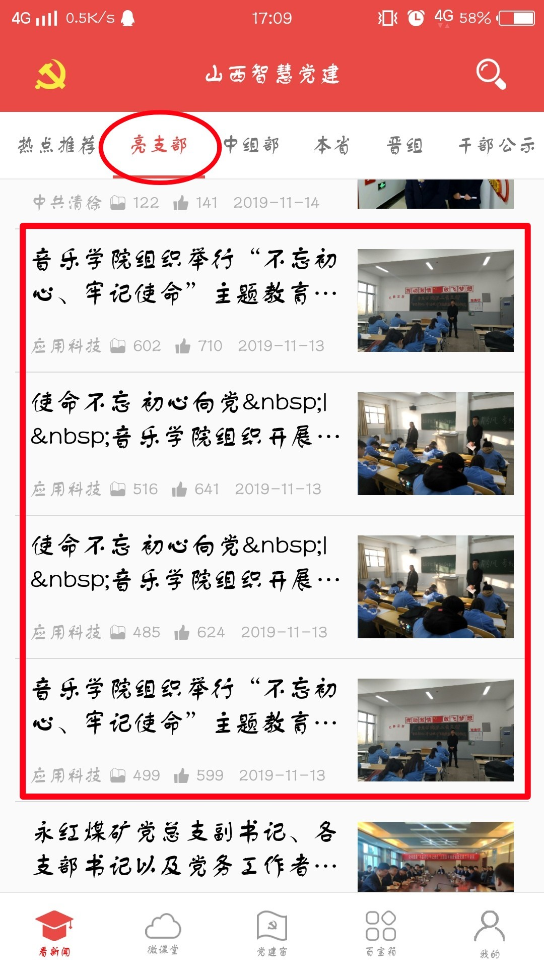

加强党的建设，事关我们党的兴衰成败，事关人民群众对我们党的人心向背问题，关系到国家命运和民族发展的未来。做好党的建设工作，始终是我们各级党总支和每一个党员义不容辞的政治责任。音乐学院党总支自设立以来，始终致力于加强和完善党的建设工作，并不断创新发展，在全院上下形成了浓厚的党团氛围，提高了师生思想觉悟，端正了教师工作态度，增强了学生的学习效率。

“山西智慧党建”APP充分运用云计算、大数据、物联网等现代信息技术，具有宣传、学习、活动、服务、分析、管理六大功能，围绕党建工作开展，是覆盖全省基层党组织的大系统；是中央和省委精神直达党员群众的信息化大通道；是党员群众喜闻乐见的掌上红色精神家园；是目前省内服务内容最多、服务功能最强的手机系统。自“山西智慧党建”平台推进以来，音乐学院坚持落实责任、广泛开展动员、做好示范带动、明确落实要求、确保常态运用，以“山西智慧党建”APP为契机，持续增强学习，永葆我院党员工作活力。

冯万琪 田育清/报道

田育清/供图

## · 音乐学院组织观看《初心泯灭的歧路》警示教育片主题党日活动

在“不忘初心、牢记使命”主题教育活动如火如荼开展之际，我校音乐学院第二党支部于11月19日下午在二号教学楼401教室组织开展观看警示教育片《初心泯灭的歧路》党日活动，通过反面典型教育，进一步强化党员初心和使命，推动主题教育入脑入心，取得成效。

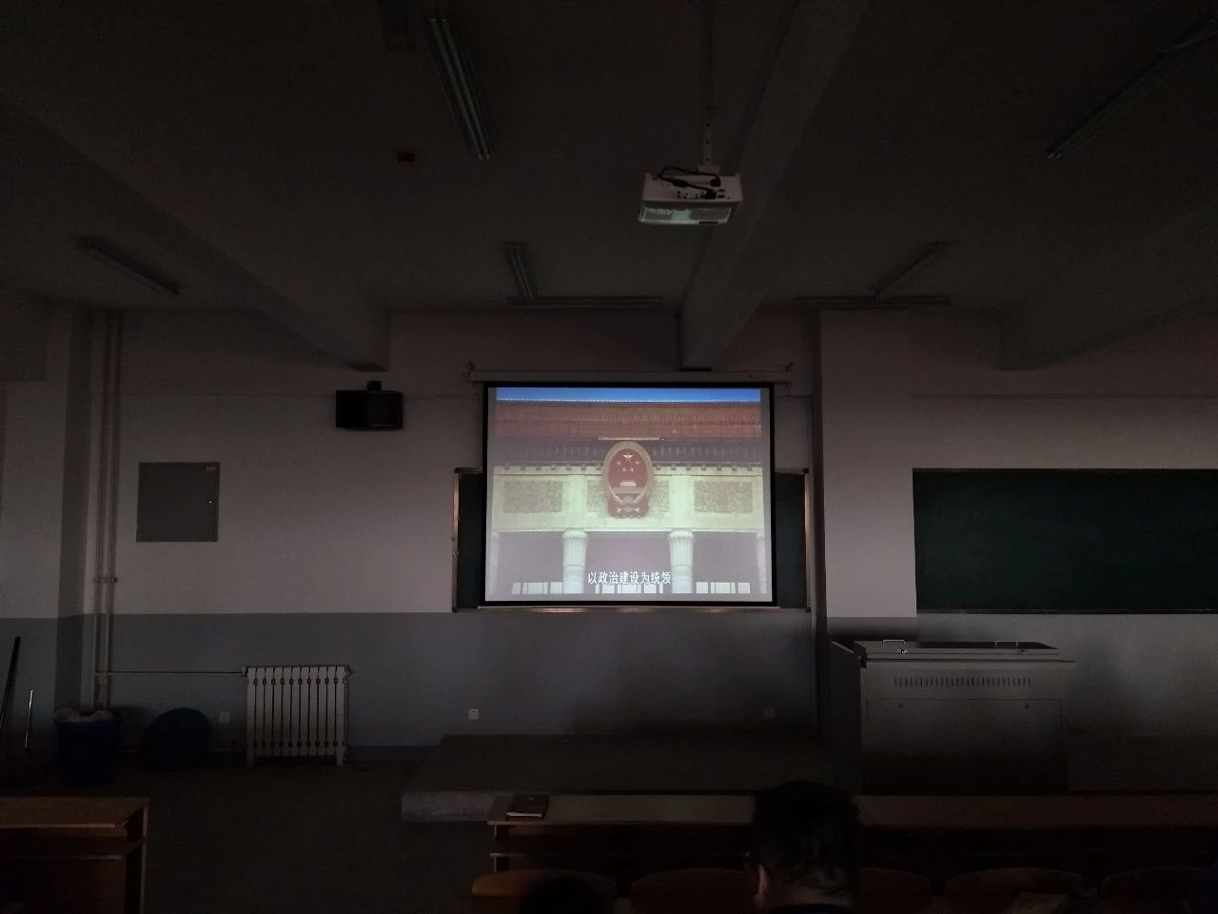

《初心泯灭的歧路》用发生在山西省内的典型案例，深刻阐述了部分党员领导干部初心泯灭后，理想信念滑坡、背离共产党员的初心，走上歧途，最终坠入犯罪深渊、失去人生自由的痛苦历程。专题片既有涉案人员的现身说法，又有深刻反省，具有强烈的震撼力、冲击力、说服力，再次向在座党员干部敲响了警钟。

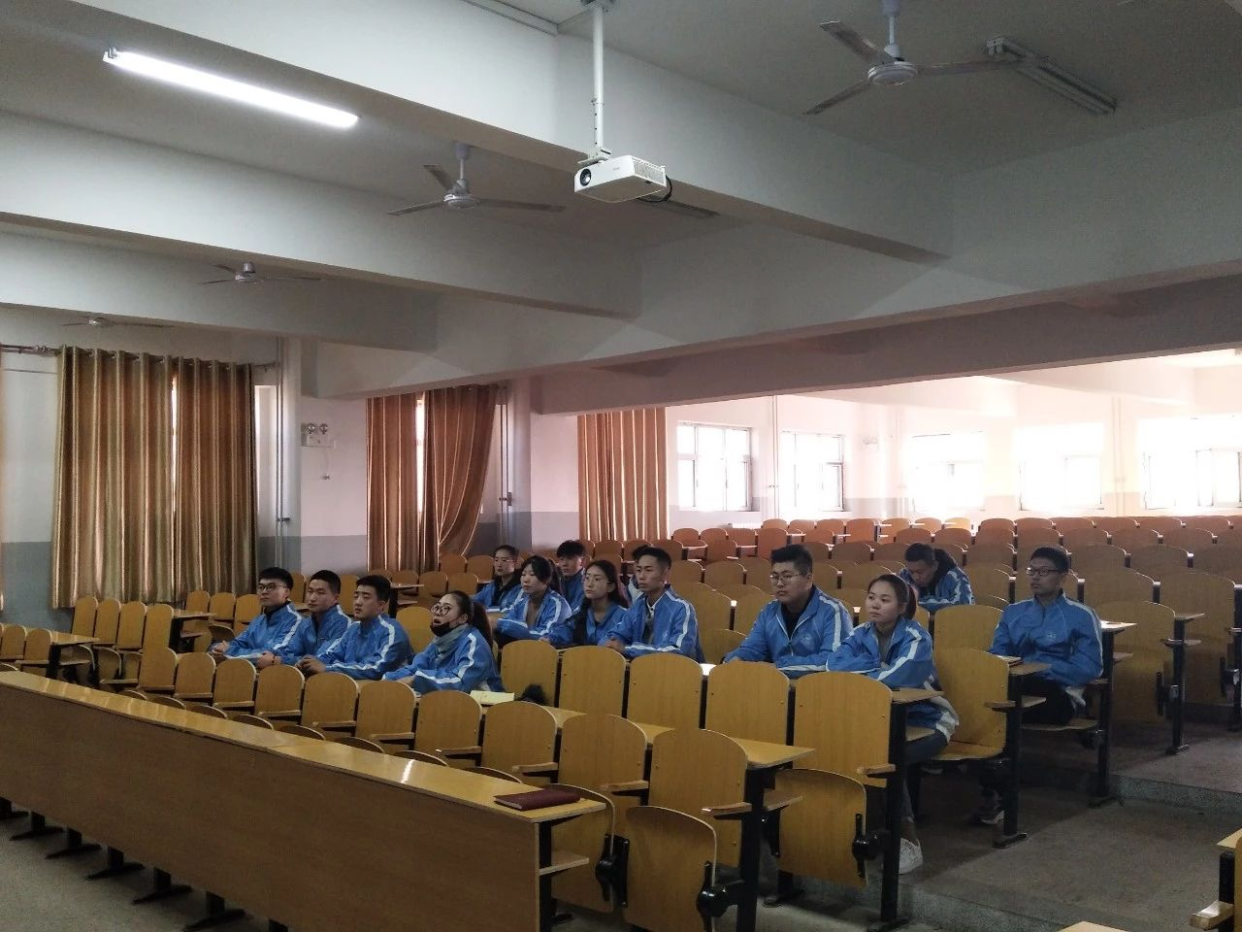

此次警示教育是当前开展的“不忘初心、牢记使命”主题教育的一部分，也是我院开展党日活动的一部分，警戒大家弱化党的先进性、损害党的纯洁性的因素无时不有；违背初心和使命、动摇党的根基的危险无处不在；忘记初心、丢弃使命，就会蜕化变质。作为党员干部，必须把不忘初心、牢记使命作为加强党的建设的永恒课题，永记初心使命，把正前行方向，增强“四个意识”、坚定“四个自信”、做到“两个维护”，切实夯实思想基础，树牢宗旨意识，心系人民群众，找准工作的出发点和落脚点，真正服务于群众，时刻牢记使命，勇于担当，刻苦学习，做一名合格的共产党员。

田育清/报道

田育清/供图

## · 传承红色圣火 弘扬革命精神 | 音乐学院团委会第二届配音大赛圆满举行

## 在全党上下认真开展“不忘初心、牢记使命”主题教育之际，为弘扬红色革命精神，发扬革命先辈的优秀品德，彰显音乐学院学子良好的专业素养和积极奋进的精神风貌。11月28日下午，音乐学院团委会在各级领导的支持下以及音乐学院团委会指导老师房生露老师的指导下于图书馆六层会议室组织开展“传承红色圣火，弘扬革命精神”主题配音大赛。思政部主任王成玉受邀参加活动，音乐学院党总支书记郭雅萍、分团委书记燕鹏飞、团委会指导老师房生露、音乐学院全体辅导员老师、各专业教师参加活动。

## 弘扬中国悠久的历史文化，舞蹈《礼仪之邦》拉开比赛序幕。思政部主任王成玉致辞，他讲道，作为一名当代大学生，弘扬红色经典，传播正能量是每个人应尽的义务，音乐学院以这样新颖的形式来响应党和人民的号召，值得每位同学学习和借鉴，希望此次活动圆满成功。

## 

## 音乐学院团委会指导老师房生露欢迎各位领导老师的到来，她讲到同学们在生活、工作中要不忘初心、牢记使命，传承红色经典，发扬革命精神，铭记党和中华民族的历史，从这段历史长河中打捞前进的力量。

经过初赛选拔，13名选手脱颖而出进入决赛。在主持人介绍比赛规则之后，《建军大业》《辛亥革命》《攀登者》等经典爱国影片被选手精彩还原，把当年革命先辈们敢为人先、艰苦奋斗、不畏牺牲的红色精神展现的的淋漓尽致，对那些挥洒热血的革命先辈、为国争光的英勇将士们致以追思和致敬，告诫每位同学在四年大学生活中，即使遭遇困难，也绝不后退，要坚持自己的梦想和初心，并为之不懈奋斗。今年是新中国成立70周年，也是新中国动画事业飞速发展的一年。《哪吒之魔童降世》《白蛇缘起》《那年那兔那些事》等动漫作品经由各位选手精彩演绎，剧情或悲愤、或开心，或紧张、或激烈，字里行间无不展现着选手们对作品的熟稔和热爱。表演过程中，每个人都根据自己的角色，设身处地地感受角色的心境和思想，通过模仿角色的语气和腔调，并加以自己独特的处理方法，为全体同学送上了不一样的听觉盛宴。

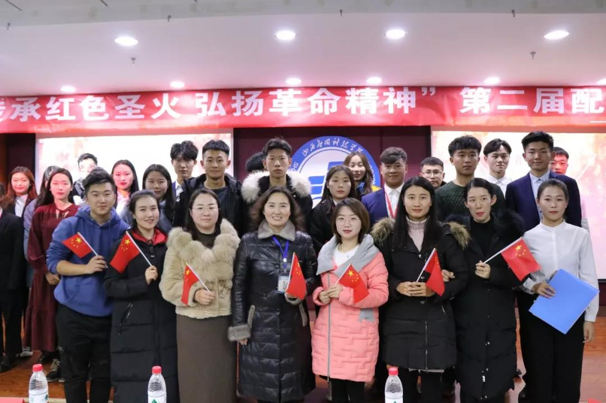

在比赛进行到白热化阶段时，张梦思老师与第一届配音大赛冠军张昊天同学分别为在场师生演绎《冰雪奇缘》和《我和我的祖国》节选片段，剧情和意义虽有不同，但是高超的技巧和绝美的嗓音牵动着在场每一位观众的心弦。专业教师张梦思、苏燕、郭莉等老师分别对参赛选手做出点评。

精彩的表演转瞬即逝，比赛结果也随之揭晓，由4号选手带来的《智取威虎山》赢得了在场多数观众的青睐，斩获冠军，5号选手《我的团长我的团》获得亚军，8号选手《哪吒之魔童降世》获得季军。

比赛结束后，郭雅萍书记为本次活动进行总结。她讲道：本次比赛旨在为同学们提供锻炼自身的机会和展现自我的舞台，希望全体音院学子紧跟时代潮流，把握机遇、多多参与此类活动，在实践中不断完善自我。今年是我国建国70周年，弘扬革命精神，传承红色经典是我们当代大学生义不容辞的责任，要做到凝心聚力，爱国、爱党、爱校，从而更深层次地感受到坚定的初心、无悔的抉择和必达的使命，为自身乃至音乐学院今后的发展共同努力。

本次红色经典配音大赛，紧扣“不忘初心、牢记使命”主题教育，精心的选材和完美的演绎让在场师生感受到新中国从成立到站起来再到强起来的艰难与困苦，歌颂了革命先烈英勇斗争、敢为人先的崇高品德，号召全院师生共同学习共产党人的初心和使命并将其践行到自己的日常生活中。不忘初心、砥砺前行，全体音院学子以更加饱满的精神状态投身到学习中去，用自己的行动诠释属于当代大学生的初心和使命，为班级、为科院贡献自己的智慧与力量，为中华民族伟大复兴的中国梦而不懈奋斗。

马婕 高振洲 冯万琪/报道

贾文杰 王强/供图

## · 音乐学院组织开展“不忘初心，牢记使命”主题教育班会

为了深入贯彻学习习近平总书记关于“不忘初心、牢记使命”主题教育的重要讲话精神，11月17号晚自习，音乐学院各班组织开展了“不忘初心、牢记使命”主题班会。引导学生努力成长为有理想、有本领、有担当的社会主义建设者和接班人，让同学们心怀梦想、不忘初心做合格的当代大学生。

新中国成立70周年，中国共产党迎难而上，与困难作斗争，给国家和民族带来希望。我们是祖国未来的建设者，我们要刻苦学习、报答祖国，为社会贡献力量。不忘初心、方得始终；牢记使命、才能成功。对于我们，应该牢记报效祖国的使命，好好学习，脚踏实地，为祖国的未来努力奋斗，用实际行动告白祖国。回顾发展，展望未来，我们的初心是热爱学习、热爱自己、热爱生活，回报自己、回报父母、回报祖国。强盛的中国造就了我们的自信，我们之所以爱国，是因为背后有保护我们的国家。有一种力量叫我是中国人，有一种感动叫做祖国接你回家。我们不是生活在一个和平的世界，而是生活在一个安全的国家。有一种深情叫做我爱我的祖国。我们应当努力学习，提高自身素质，为中华之崛起而读书，因为有中国才有我们。在这次主题班会中，也使同学们明确了人生的奋斗目标，增加了学习的动力和热情，努力学习专业知识，并认识到实现理想的路途充满艰辛，需要靠同学们脚踏实地，不懈地努力，才能实现心中美好的理想，使美梦成真。将我国建设成富强民主文明和谐美丽的社会主义国家而努力奋斗，这是作为一名新时代社会主义青年义不容辞的责任。

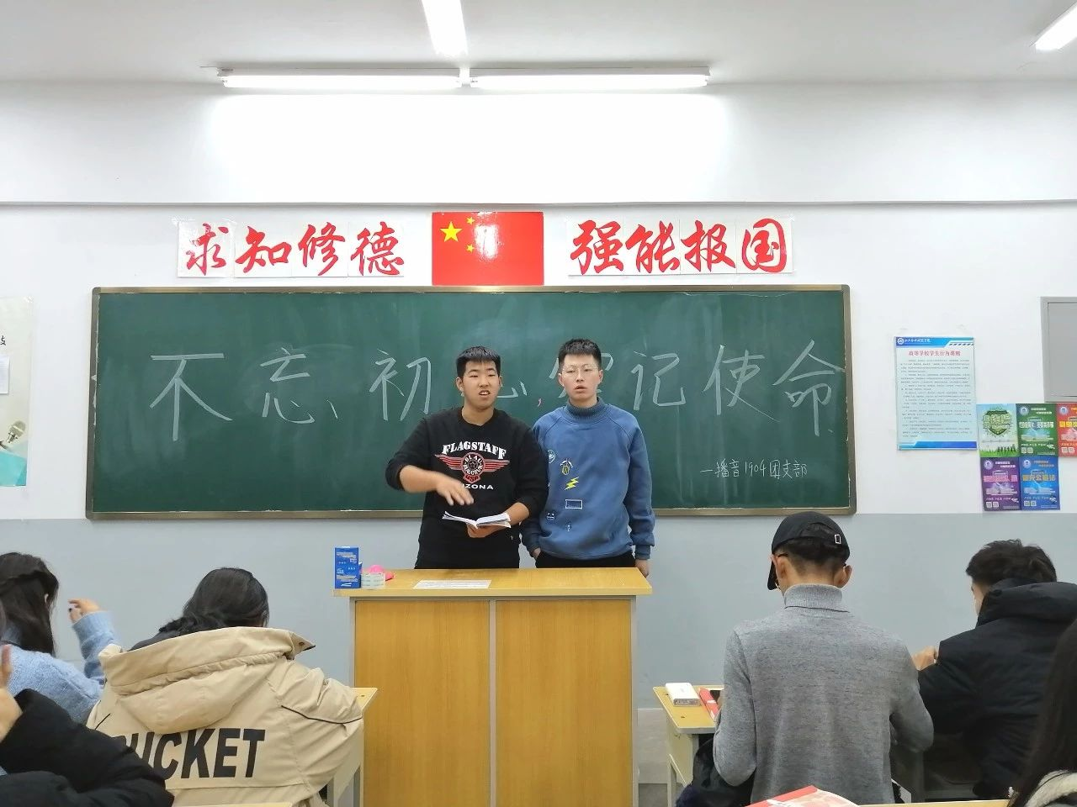

实现中华民族伟大复兴，当代大学生责无旁贷。班会后，同学们纷纷表示以后会更加严格要求自己，时刻牢记使命，勇于担当，刻苦学习，为实现“国家富强、民族振兴、人民幸福”的中国梦奉献力量！

李慧 田育清/报道

王强/供图

**· 音乐学院团委会社会实践部组织开展"参观山西青铜博物馆"活动**

为更好地帮助同学们了解山西，全面认识山西的建设和发展，了解山西文化，让大家领略历史的韵美和开阔的视野，11月30号上午，音乐学院团委会社会实践部在音乐学院团委会指导老师房生露的指导下组织开展了一场"参观山西青铜博物馆"的活动。

大家一起乘车前往山西青铜博物馆，全体成员到底目的地，并有序入馆参观。山西青铜博物馆是中国首家省级青铜专题博物馆，展出的文物2000多件。馆内内容主题为"吉金华光"，分"华夏印迹"、"礼乐春秋"、"技艺模范"三部分，展示了中国青铜时代的发展历程和辉煌成就。其中，"华夏印迹"讲述了晋文化在华夏文明的传承、发展中的特殊地位；"礼乐春秋"阐释了中国青铜器作为礼器使用的鲜明特色和礼乐文明的精神内涵；"技艺模范"展现古人范铸青铜的智慧之光。

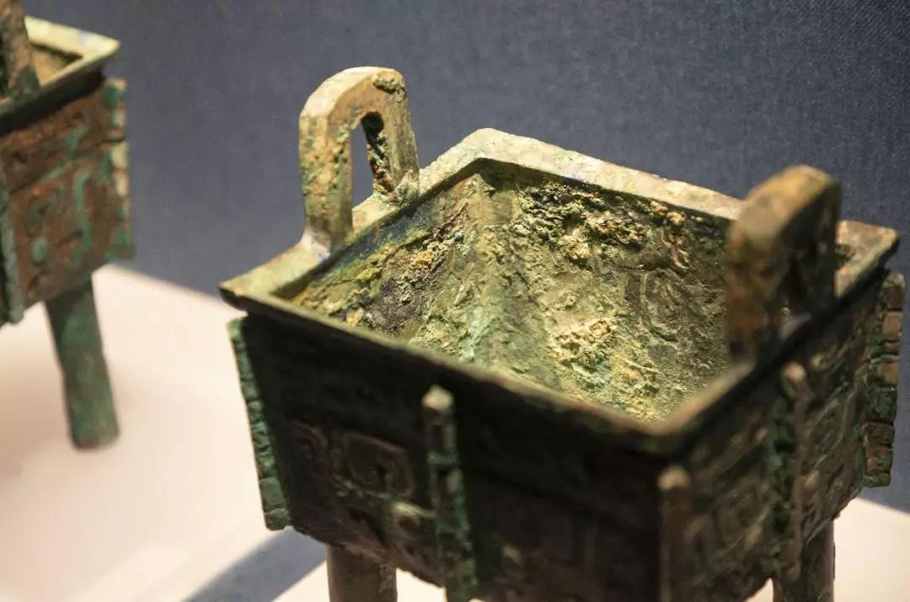

所有成员们参观了馆四层的许多文物，如蛇形鼓座、爵等历史文物，给大家带来了极其精彩的视觉冲击，最重要的是，馆内采用现代科技和历史文化相结合，大家可以通过科技来了解更多铜器背后的故事以及生趣的观看方式，其中就有一件是人们可以与文物对话交流，十分有趣新奇。之后大家一同在习近平总书记留言前合影留念，“文物保护一定要靠科技”这句话重要的阐述了山西青铜博物馆的核心。

其次，大家沿着楼梯走下三楼，刚进入三层往右转，便看到了一款款“历史游戏”，人们可以通过拼图，消消乐途径来玩转历史文物；通过现代文字与历史文字对照来了解了古代的字体字迹。接着，下往二楼，二楼的科技气息强烈，整一层都在科技的"包装下"生动的展现了“历史”的美感壮观。馆一层则是休息休闲区，大家可以前往一楼休息，或者是去休闲区看一些纪念品以纪念那“青铜之美”。

高大的建筑里有着源源的“青铜历史”，“山西青铜博物馆”几个字里蕴含着丰富多彩的“青铜荟萃”，许多的历史文物背后都是古人的智慧以及“动物世界”，现代科技与历史的结合碰撞出“精彩火花”，大家意犹未尽。

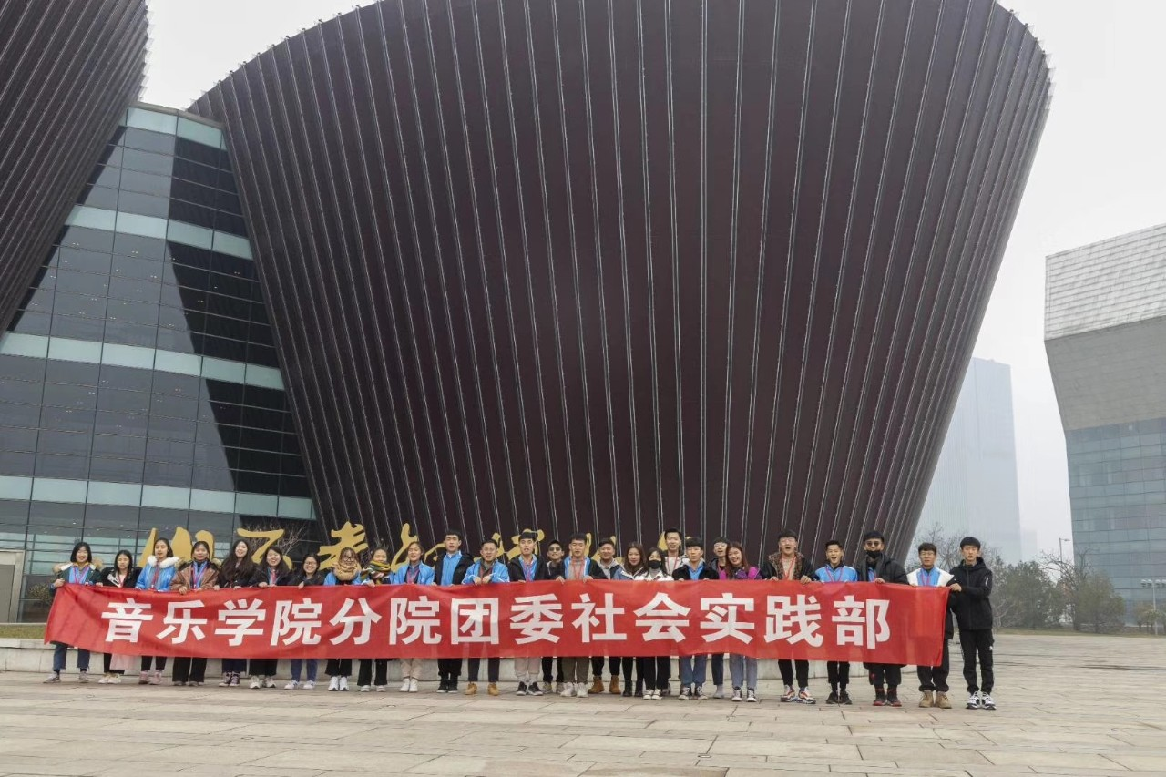

此次历经4小时出行，不仅是增强部门内的凝聚力和拓宽视野丰富学生们的课余生活，最重要的是我们深度探索了以“数字展示”和“教育活动”方式呈现的青铜文化，通过文物与国家、制度和技艺的多维度视角，反映了青铜文化在中华文明体系中的重要作用以及响应习近平总书记的号召——"文物保护一定要靠科技"。

音乐学院团委会社会实践部/报道

音乐学院团委会社会实践部/供图

**· 音乐学院“心系科院、爱岗敬业”演讲比赛初赛**

为积极响应全校“心系科院、爱岗敬业”演讲比赛号召，11月22日音乐学院“心系科院、爱岗敬业”演讲比赛初赛在2号教学楼401教室进行。本场比赛的评委有校工会原福老师、音乐学院党总支书记郭雅萍、党总支副书记张勇老师、院长助理乔宇老师、播编教研室主任刘晓宇老师。赛前，主持人强调要结合实际抒发感情，采取十分制，评分以主题、观点内容、语音语速、节奏张弛度、衣着、肢体语言与演讲效果相结合为标准。

扎根科院，潜心育人，是我们教师的使命。虽刚入科院，但始终坚守初心，教学育人。不断改进教学方法，适应课堂。与学生一同进步，反省自身，用实际行动诠释如何做一位优秀的教师。教师虽平凡，但干着一件关乎全人类的伟大事业。举手投足在三尺讲台上教书育人，铿锵的语气，坚定的眼神，桃李满天下是多么幸福的事情。还有老师用脱口秀的方式表达了自己对教育事业的理解与热爱，瞬间活跃了演讲的氛围，在场所有人员都感触颇深。

音乐学院所有演讲教师均能紧紧围绕主题，结合各自工作岗位，畅谈工作体会。音乐学院全体教师必将用满腔热忱，不忘初心；用实际行动，牢记使命；用赤子之心，点缀壮丽画卷；用勤劳的双手，谱写着科院最最动人的诗篇！通过演讲比赛初赛希望全体选手能继续保持良好的排头兵作风，将豪言壮语转化为工作动力，更好地参与学校教育教学的发展，进一步强化职业能力，以音乐学院牵头画好科院同心圆的一部分，共筑科院新辉煌。

声乐教研室/ 报道

**·笔尖描绘事实 镜头传递冷暖 | 音乐学院举办第五届大学生职业技能微电影项目决赛**

在全党深入学习“不忘初心、牢记使命”主题教育之际，为号召全院师生共同学习全会精神，进一步活跃校园文化氛围，提高大学生职业技能水平，丰富课余生活，营造积极向上的院风、学风，11月21日下午，音乐学院播编教研室于二号楼323教室举办了第五届大学生职业技能微电影项目决赛。音乐学院播编教研室王丹、谢冉、靳丹阳、马馨多位专业老师担任评委。

本次比赛内容健康积极、活泼向上，以弘扬时代精神，展现时代魅力，主题特色鲜明，具有一定的感染力。比赛以丰富的电影画面、导演阐述两方面向大家表明电影主题色彩和内涵主旨，展现各位参赛选手所想所学。

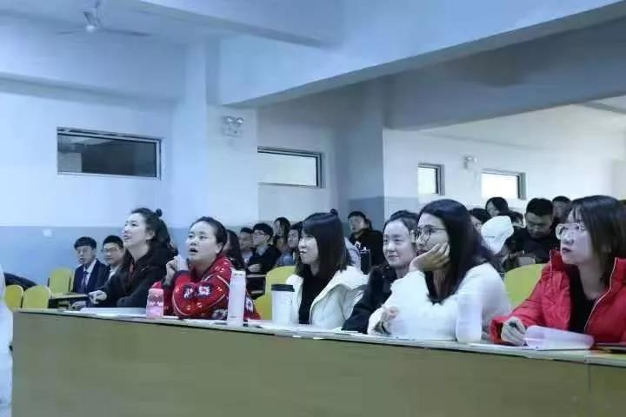

生活中可能会经历很多磨难和挫折，但是每一个正在奋斗和努力中的人都要珍惜生活中每一点希望，流年笑掷，《未来可期》；玩具熊不断被丢弃影射人物的心理过程，《怨》以特殊的表达方式告诫每个人应该爱护身边每一个细小的事物；校园贷是当今校园不可忽视的重大问题，《路过人间》以其为核心，通过人物的情感变化和发展，告诫当代大学生要抵制诱惑，树立正确的价值观；“女子本弱，为母则刚”，《糖》以一位母亲历尽千辛万苦也要帮助孩子完成学业的故事。生命不息，希望不止，《希望的远方》以父亲不惜一切代价挽救孩子的生命，虽然内容不同，但是都表达父母对子女无私的帮助和关爱；作为难以治愈的疾病，人们往往都是谈艾色变，《AI滋》以救人英雄被误搞错病例的乌龙事件，告诫我们要珍爱生命，拒绝歧视；人的一生会遇到很多过客，《沉默的告别》告诉我们要正视别离，要以积极的心态来对待遇到的每个人、每件事。

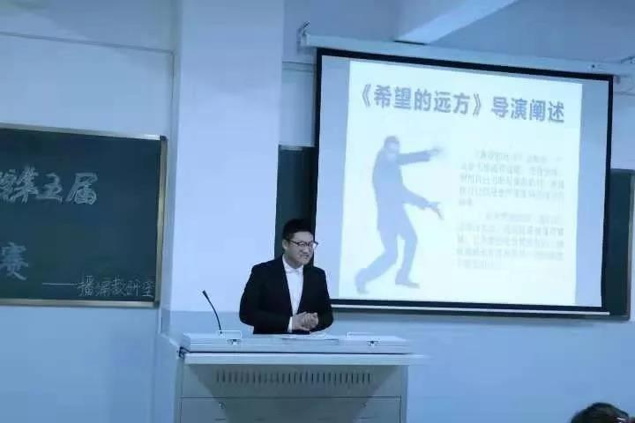

笔尖描绘事实，镜头传递冷暖。本次大赛，题材新颖、形式多样，切实提高学生的职业技能水平和综合素养，激发学习的积极性，营造了良好的学风、院风，虽然第五届大学生职业技能微电影项目决赛圆满落幕，但是同学们的学习之路永不止步。他们必将铭记“不忘初心、牢记使命”主题教育精神，用自己的青春和智慧谱写属于他们的时代篇章。

耿伟栋 冯万琪/报道

李涛志/供图

**· 我院教师在第六届“心系科院、爱岗敬业”演讲比赛决赛中以优异表现引起全校热烈反响**

11月29日下午3点10分，我校举行了第六届"心系科院·爱岗敬业”演讲比赛第一场决赛，我院教师孙畅、李亚楠、董骞、张梦思、靳惠茹代表我院参加比赛，几位老师演讲风格虽各不相同，但都获得了观众热烈的掌声，尤其是张译丹老师和张梦思老师，以个性独特的方式给观众留下了深刻的印象。张译丹老师献上的歌曲《科院会更好》让整个比赛现场气氛活跃，而张梦思老师在她铿锵有力的演讲中讲述了个人的求学经历及工作收获，展现了她对爱岗敬业的理解，充分展现了我院教师队伍的风采。演讲结束后，我院四位声乐教师的深情献唱为决赛第一场比赛画上了圆满的句号。通过这次比赛，可以看到我院教师队伍人才济济，每一位教师都用自己的方式为我院添光加彩，让我们一起期待演讲比赛决赛第二场老师们更精彩的表现！

播编教研室/报道

**· 向未来奋进**

伴随着气温的骤降，路面上也慢慢出现了冰霜。瞧那东边，太阳刚刚升上山头，被鲜红的朝霞掩映着，路边的树，在历经一夜的冷风洗礼之后，在朝霞的映衬下，像一个个秃顶的老头儿，受不住西北风的袭击，在寒风中摇曳。

细听！这风中，伴随着悠扬的旋律。闻声而寻，这些旋律正是学校西北方向的西二楼琴房传来的。在寒冷的天气中，音乐表演专业的学生们依旧积极练琴。临近学期末，同学们都开始把午休的时间拿出来练专业，为自己能取得一个满意的成绩。

不经冬寒，不知春暖。不历风雨，不知彩虹。不经历充实的练习，怎得那骄人的成绩！学期末的脚步愈发逼近，请同学们抓紧最后时间充实自己，给自己的一学期的努力一个不错的交代！音乐表演专业的宝贝们，加油！

音乐学院琴房/报道



（更多精彩资讯请关注音乐学院微信公众号：皓雅音院gh_3e20d89e0923）

责任总编：杨立岗 郭雅萍

主编：成淑平 张毓倩

排版编辑：赵晓燕 冯万琪